一套完整的Shiro Demo，免费的度。  
Shiro介绍文档：[http://www.sojson.com/shiro](http://www.sojson.com/shiro" \t "https://zhidao.baidu.com/question/_blank)  
Demo已经部署到线上，地址是[http://shiro.itboy.net](http://shiro.itboy.net/" \t "https://zhidao.baidu.com/question/_blank)，  
管理员帐号：admin，密码回：sojson.com 如果密码错误，请用sojson.

PS：你可以注册自己的帐号，然后用管理员赋权限给你自己的帐号，但是，每20分钟会把数据初始化一次。建议自己下载源码，让Demo跑起来，答然后跑的更快。

使用提供的工具一次性生成的工具时遇到问题display问题.

是因为权限的关系.

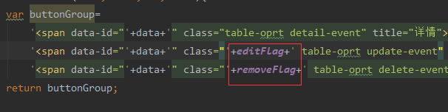

权限控制按钮, 有权限时, 显示, 没有权限时不显示.

测试时, 可以删掉改权限.

<shiro:hasPermission>

只有符合权限的用户采纳才能看到标签里头的内容, 相当的坑. 所有功能都得去权限管理哪里去配置, 然后添加得角色管理处, 才能使用.